

پاسخ تمرین سری دوم قضیه تلگان و قوانین کیرشهف

**مدار های الکتریکی 1**

نیم سال اول 00-99

(a)

2

B

A

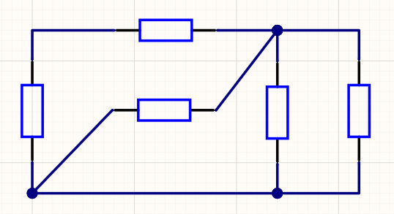

C

3 گره ( A, B, C )

5 شاخه

4

5

3

1

**(b)**

4

C

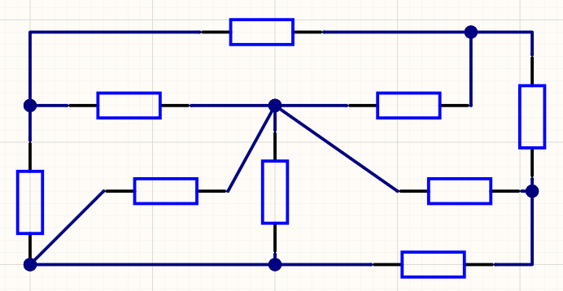

5 گره ( A, B, C, D, E )

9 شاخه

9

8

7

6

5

3

2

1

E

D

A

B

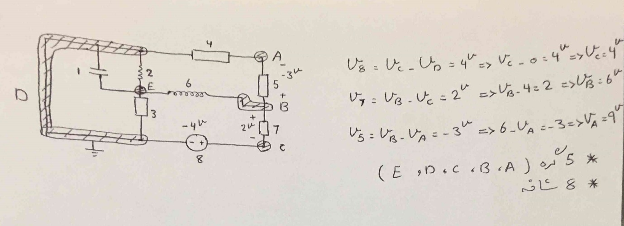

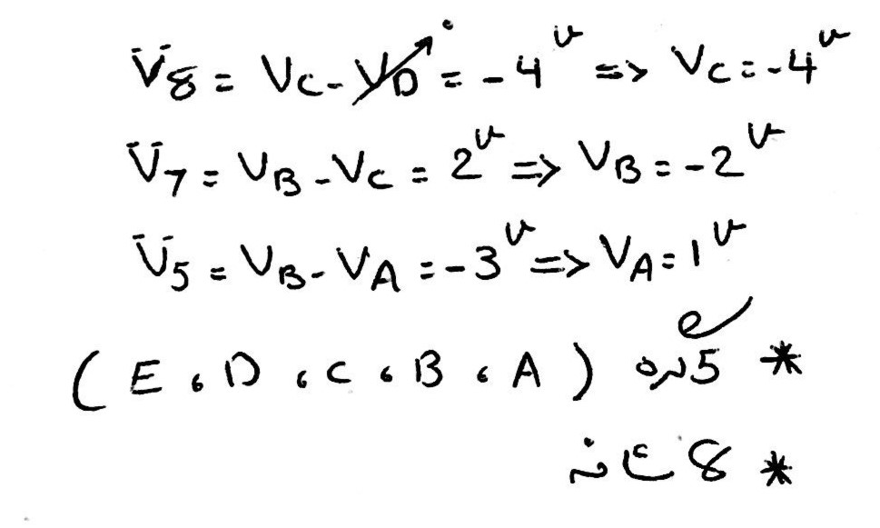

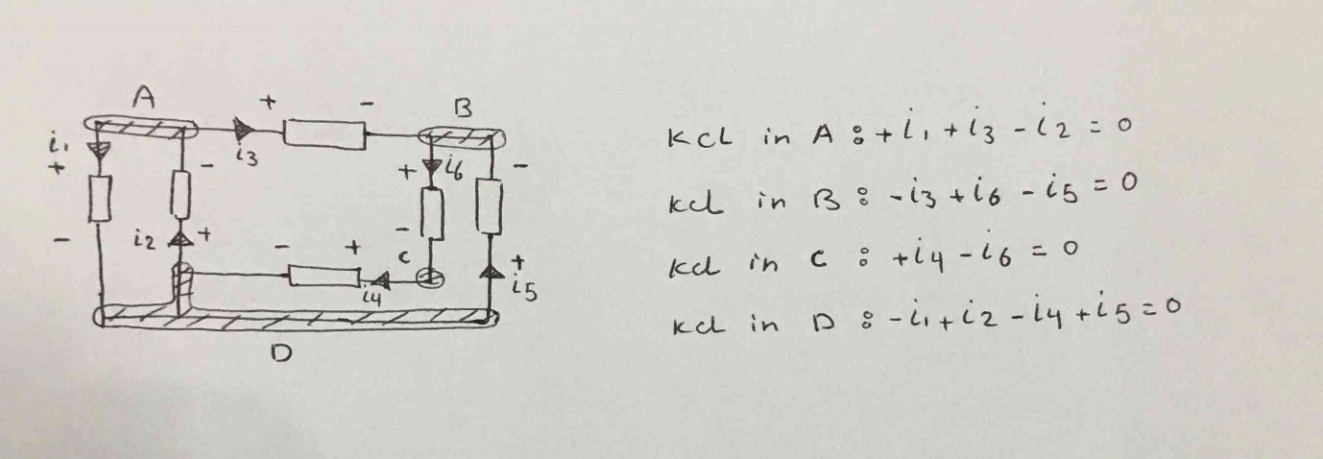

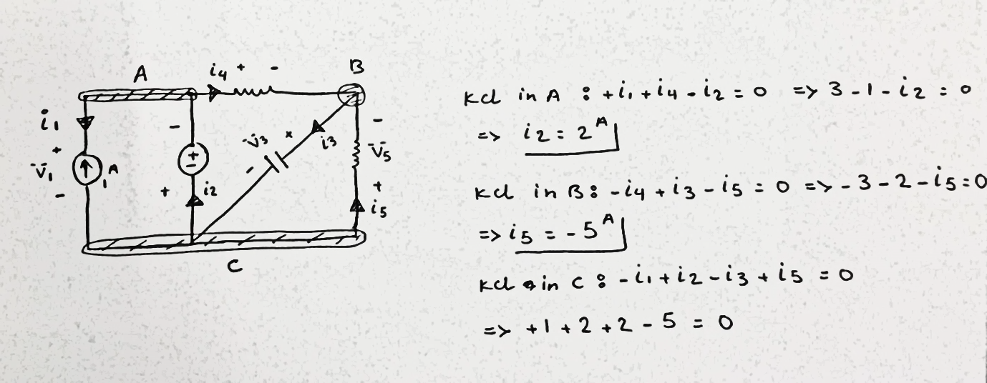

**ب) خیر نیازی نیست در همه گره ها KCL بنویسیم ج) بله اگر جریان های انتخابی باهم تشکیل گره ندهند (نتوان تنها به وسیله آنها KCL نوشت) می توان به وسیله آنها جریان سایر گره ها را هم به دست آورد به عبارتی دیگر باید تعداد متغییر های مستقل جریان را به دست آوریم.**

(A)

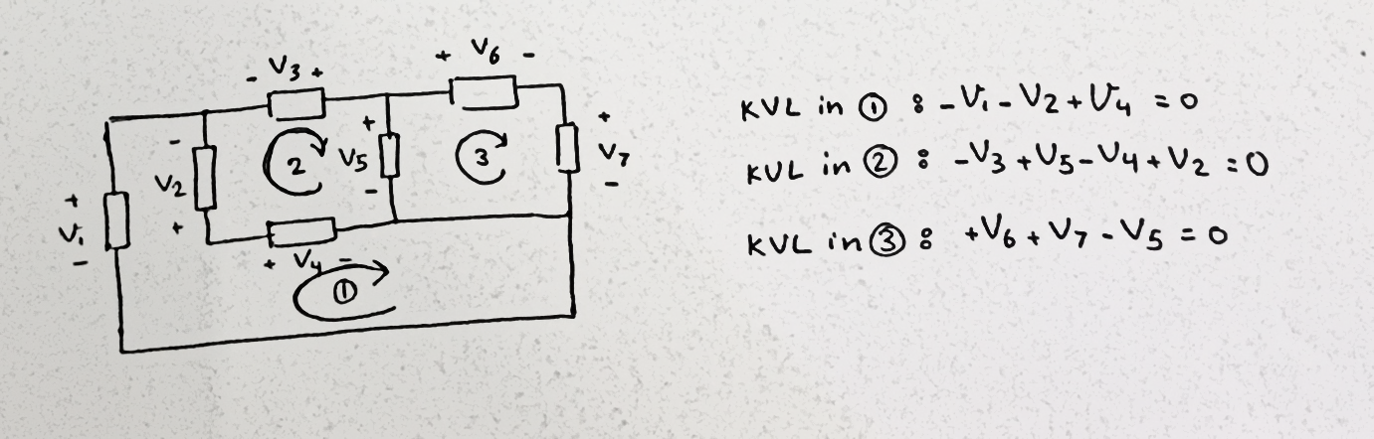

(B)

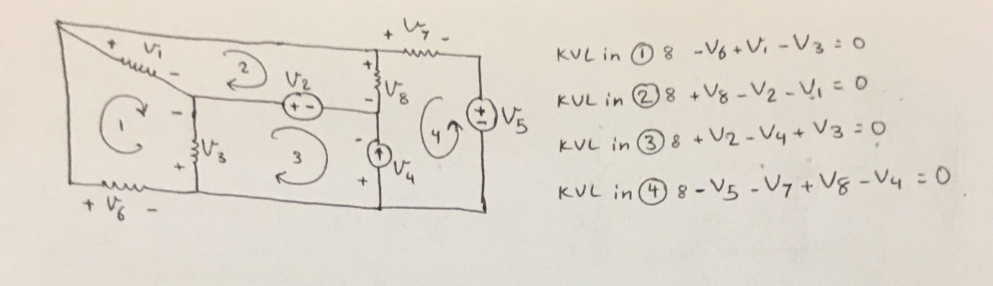

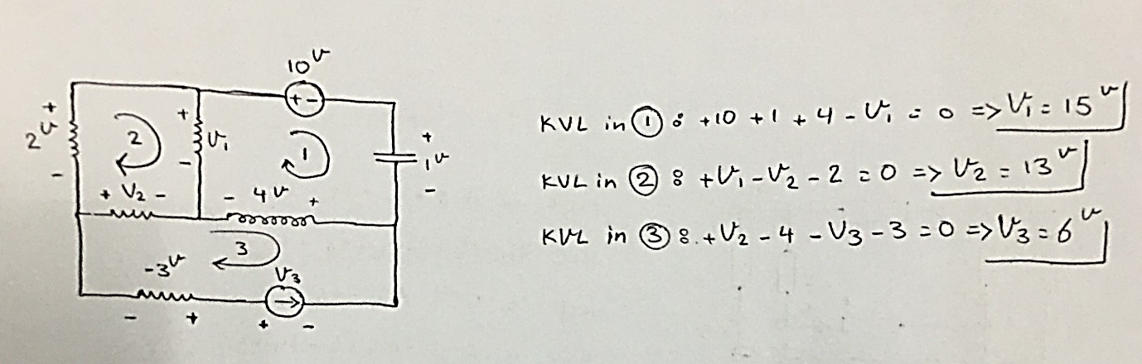

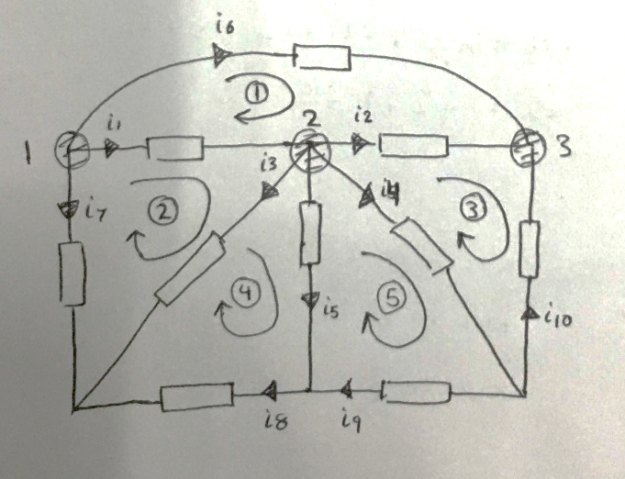

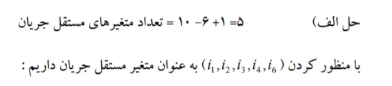

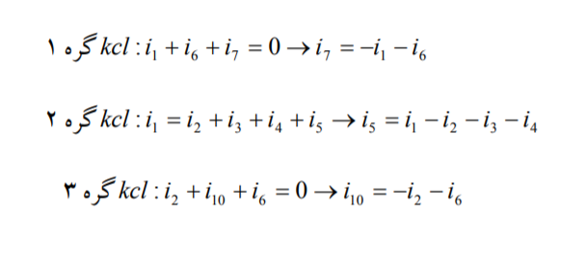

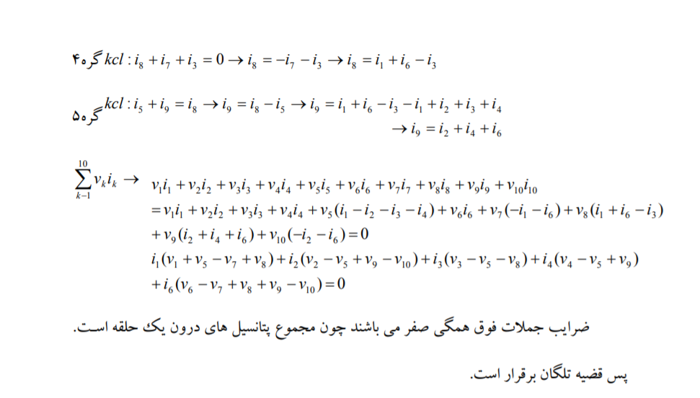

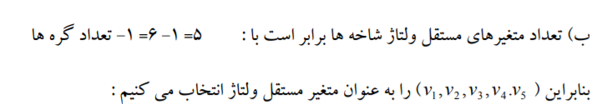

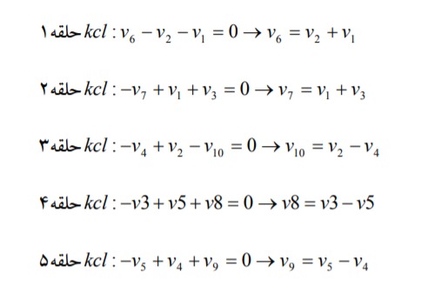

حلقه 5KVL

KVL حلقه 4

KVL حلقه 3

KVL حلقه 2

KVL حلقه 1

